Skapa en egen oas
Kalatea
När så julmaten sinat, granen dansats ut och vi börjar plocka undan vårt guld och glitter, då uppstår sköna tomrum. Vi vänder blad och söker förnyelse. Om längtan efter vår och grönska är stark kan vi skapa oss en oas av grönska inomhus, till dess att vi kan njuta av björkens musöron. Skapa en vilsam plats med frodiga växter nära ett fönster där du kan sitta och göra det du gillar bäst.
Ett par favoriter vi plockat fram är den vackert mönstrade Kalatean, som finns i olika bladformer och höjder. Bladen är dessutom vackert röda på undersidan. Plantera gärna ihop tre sorter, med olika bladverk, i en svart eller brun kruka och dekorera nertill med lite träfiber eller cocosfiber. Detta passar fint in i den mer rustika, lantliga miljön eller i ett hem med afrikanska eller asiatiska influenser. Den lågväxande Kalatean kan också grupperas ihop fint i ett djupt svart fat som dekoreras med svarta kvistar, stenar och lite röd sand. Kalatean är fantastiskt dekorativ i sig själv så undvik för mycket pynt runtomkring. Sorterna C. medallion, C. rotundifolia samt C. rufibarba har mycket vackra mönster på bladen som först visar sig som rosaröda strutar innan de sedan rullar ut sig och visar hela sitt mönster.
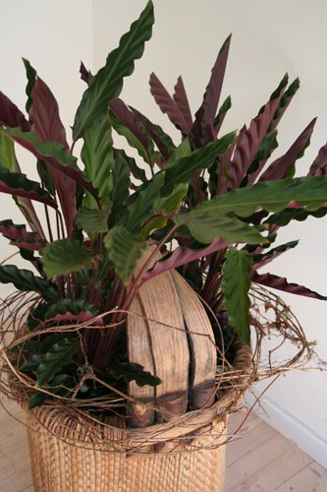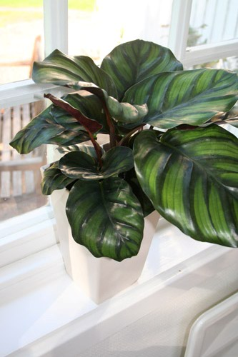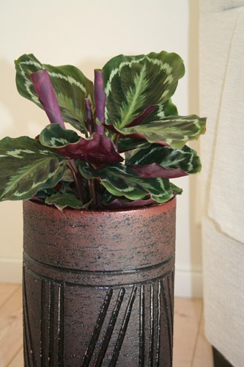
Kalatean tillhör strimbladsväxter och behöver ljus för att behålla de vackra mönstren på bladen, dock inte i direkt sol. Öst eller väst fönster fungerar fint. Vill ha regelbunden vattning och dusch på bladen flera gånger i veckan med kalkfritt vatten. Blomjord uppblandad med lecakulor är lämpligt. Näring kan ges från vår till höst varannan vecka.
Svärmorstunga
Svärmorstungan, som är ganska unik i sitt utseende har länge varit en uppskattad krukväxt. Den placeras gärna i en hög kruka så att växten känns ännu stoltare. Har du en lite striktare inredning med rena raka linjer passar Svärmorstungan perfekt. Vita krukor känns inte rätt för denna växt, utan välj gärna krukor med en grågrön eller silvergrå nyans. Kitsch och lite kul blir det om man sticker i lite smala pinnar och trär upp plastiga pärlor i starka färger. Eftersom växten ofta har en gul kant på bladen kan man också följa den gula trenden, och använda gula krukor.
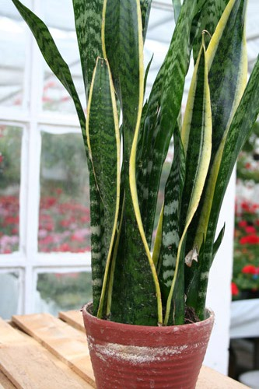
Svärmors tunga eller Bajonettlilja som den också kallas, är en lättskött växt. Den klarar relativt svag belysning och vattnas sparsamt då och då. Trivs i sand eller grusblandad, kalkrik jord. Kan delas.

Gullranka
Detsamma gäller för Gullrankan som också har stänk av gult på bladen. Svagt gula krukor framhäver detta och ger en härlig vårkänsla. Gullrankan är lättskött och kan användas som en spaljéväxt eller som en ampel. Varför inte låta den pryda en vägg och nosa på trenden ”vertikala trädgårdar”.
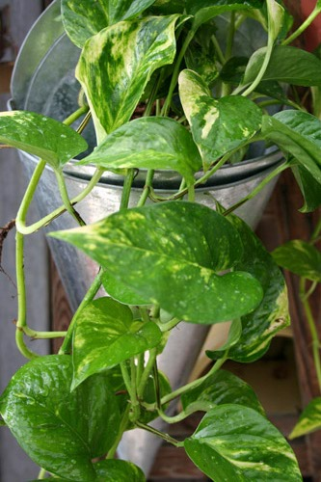
Gullrankan vill stå så ljust som möjligt och jorden kan torka upp lite mellan vattningarna. Krukväxtjord med lite mull är lämpligt. Kan klättra.
Benjaminfikus
Vi vill också lyfta fram Benjaminfikusen som är en härligt frodig växt, som i lite större storlek snabbt kan förändra ett rum, göra det mer inbjudande och samtidigt fungera som rumsavdelare. Den går att få i många former, och höjder och är relativt lättskött. De mindre bonsai-lika träden känns trendiga och passar i ett badrum eller spamiljö. Ett tips är att använda krukor på hjul till större växter för att förenkla vid städning och ommöblering.
När du ska välja växter till ditt hem är det bra att ta hänsyn till ljusförhållande, vädersträck/placering, inredningens färgsättning samt val av kruka för att växten och du ska trivas så länge som möjligt.
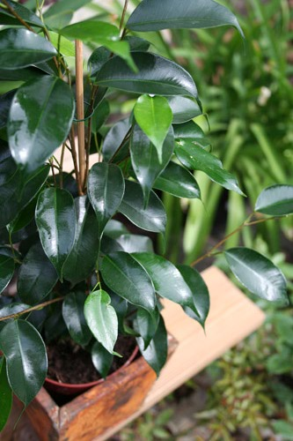
Benjaminfikus vill stå ljust och bör vattnas med regelbundenhet och duschas ofta då det är torrt inomhus. Planteras i mullrik blomjord med lecakulor och lera. Ge svag näring under vinterhalvåret 1 gång i månaden.

